СОГЛАСОВАНО  методист НМЦ УО  администрации г. Орска  _____________ Горшенина О.В.  _____________ Крапивко Е.А.  «21» октября 2024г. | УТВЕРЖДАЮ  Начальник Управления образования администрации г. Орска  _________________ Маслова С.В.  Приказ № 709 от 21.10.2024г.

Положение
о муниципальной познавательной олимпиаде по формированию элементарных математических представлений у детей старшего дошкольного возраста
«Знатоки математики».

1. Общие положения.
1.1. Настоящее положение определяет порядок проведения и подведения итогов муниципальной познавательной олимпиады для детей старшего дошкольного возраста по формированию элементарных математических представлений «Знатоки математики» (далее - Олимпиада).
1.2. Настоящая Олимпиада посвящена празднованию профессионального праздника «Дня математика», который отмечается в России - 1 декабря, в день рождения выдающегося русского математика Николая Лобачевского.
1.3. Олимпиада проводится в рамках городского методического объединения воспитателей по теме «Познавательное развитие дошкольников в процессе формирования элементарных математических представлений».

2. Цели и задачи Олимпиады.
2.1. Цель Олимпиады - создание условий для выявления содействия развитию познавательных способностей дошкольников, их любознательности и активности.
2.2. Задачи Олимпиады учитывают требования Федерального государственного образовательного стандарта дошкольного образования (ФГОС ДО) в области познавательного развития детей:
- формировать познавательные интересы и действия, предпосылки учебной деятельности детей дошкольного возраста;
- развивать в детях самостоятельность, ответственность, инициативность, желание обучаться, уверенность в своих силах, умение сотрудничать, доброжелательность;
- создавать условия для применения детьми собственных знаний и умений;
- выявлять и поддерживать детей, обладающих высоким уровнем познавательных способностей.

3. Участники Олимпиады.
3.1. К участию в Олимпиаде допускаются дети дошкольного возраста 6-7 лет, посещающие дошкольные образовательные организации г. Орска.
3.2. Олимпиада носит индивидуальный характер. От каждой ДОО может быть представлено любое количество участников для установления нескольких уровней победителей (дипломы 1, 2, 3 степени, участники).

4.Условия проведения Олимпиады
4.1. Муниципальная Олимпиада для детей старшего дошкольного возраста по формированию элементарных математических представлений «Знатоки математики» проводится в установленные сроки.
4.2. Сроки проведения Олимпиады: с 18.11.2024 г. по 15.12.2024 г.:
- 18.11.24г. – 29.11.24г. – сроки подачи заявок на участие в Олимпиаде, знакомство с Положением о проведении Олимпиады, решение тренировочных заданий (Примеры в Приложении № 6)
- 02.12.2024г. – рассылка заданий Олимпиады
- 03.12.24г. – единый день проведения Олимпиады, награждение победителей и участников
- 03.12.24г. – 06.12.24г. – подготовка и отправка на электронную почту sadik.eralash@mail.ru аналитической справки
- 07.12.2024г. - подведение итогов Олимпиады и размещение на платформе ГМО педагогов ДОО г. Орска «Познавательное развитие дошкольников в процессе ФЭМП». Ссылка: https://rossinka91.netboard.me/wxmjc0frpbhsgpc/?tab=891967
4.3. Педагог - наставник подает заявку и согласие на обработку персональных данных в установленные данным положением сроки. Заявка на участие в Олимпиаде оформляется по установленной форме (приложение № 1 и приложение 1.1.). Сканкопия заявки, заверенная руководителем ДОУ на электронный адрес МДОАУ «ЦРР - детский сад № 116 г. Орска»: sadik.eralash@mail.ru.
4.4. Детские сады, не подавшие заявки в указанные сроки для участия в Олимпиаде к ее проведению не допускаются и не получают рассылку олимпиадных заданий в день ее проведения.
4.4. Для проведения Олимпиады образовательная организация должна заранее подготовить пакет материалов по количеству участников: бумагу формата А4 для распечатывания бланков заданий, медалей (приложение № 2), дипломов (Приложение № 3), простые и цветные карандаши.
4.5. Организационный взнос за участие в Олимпиаде не предусмотрен.

5. Процедура проведения Олимпиады.
5.1. Для проведения Олимпиады в каждом ДОО создается организационная комиссия – не менее 3 человек, которая берет на себя функции организаторов Олимпиады и жюри. Рекомендуемый состав комиссии: старший воспитатель, педагог-психолог, независимый эксперт-наставник, педагоги – наставники команд. На организационную комиссию возлагается ответственность за квалифицированную и честную оценку результатов работы участников Олимпиады. В обязанности организационной комиссии входит подготовка и проведение Олимпиады, экспертная оценка результатов выполнения заданий.
5.2. За день проведения Олимпиады - 02.12.2024г. с 13.00 до 15.00 будет произведена рассылка заданий Олимпиады на электронную почту ДОО. Задания будут высланы на электронные почты ДОО в соответствии с предварительными заявками. После рассылки заданий, необходимо распечатать бланки заданий и подписать их (индивидуальный бланк для каждого ребенка - участника Олимпиады).
5.3. В 9.15 час. 03.12.2024г. дошкольники должны находиться в подготовленном помещении (групповая комната или другое помещение ДОУ, подготовленное для проведения Олимпиады). Педагог-наставник проводит с детьми небольшую беседу, объясняет суть и значение проведения Олимпиады, чему она посвящена, настраивает детей на выполнение заданий. Эксперт-наблюдатель проводит для детей инструктаж по выполнению заданий.
5.4. В 9.30 час дети получают бланки и приступают к выполнению заданий. На выполнение задания детям дается одна попытка. Педагог-наставник зачитывает инструкции к выполнению заданий. Эксперт-наблюдатель следит, чтобы дети выполняли задания самостоятельно; допускается помощь детей друг другу.
5.5. На выполнение заданий Олимпиады отводится 30 мин. По истечении установленного времени эксперт-наблюдатель собирает бланки, после чего доставляет их педагогам – членам оргкомитета своей ДОО.
5.6. В процессе работы для детей-участников Олимпиады рекомендуется провести небольшую динамическую паузу.
5.7. После выполнения заданий Олимпиады педагогу-наставнику рекомендуется поощрить детей – участников мероприятия, вручив им медали и поощрительные призы (на усмотрение педагогического коллектива ДОО, в которой поводится Олимпиада).
5.8. Оргкомитет Олимпиады собирает все представленные бланки выполненных заданий и проводит их оценку. В Дипломах вписывается I, II или III степень в зависимости от того, сколько воспитанники участвовало, и процентного количества правильно выполненных заданий; все остальные признаются участниками конкурса и получают соответствующие дипломы.
6. Подведение итогов Олимпиады и награждение победителей.
6.1. За каждое выполненное задание участник получает 1 балл, итоговый максимальный суммарный балл каждого участника составляет – 10 баллов.
6.2. Победителями становятся участники, набравшие наибольшее число баллов. Каждый участник Олимпиады получает одну из установленных наград: диплом 1, 2 или 3 степени в зависимости от % выполненных заданий:
- диплом 1 степени вручается за 90-100% выполнение заданий;
- диплом 2 степени вручается за 80-89% выполнения заданий;
- диплом 3 степени вручается за 70-79% выполненных заданий.
- диплом участника вручается за менее 69% выполненных заданий.
6.3. По результатам экспертизы оформляется протокол заседания жюри Олимпиады (Приложение № 4).
6.4. После подведения итогов Олимпиады в ДОО и награждения победителей, педагогический коллектив ДОО, в которой поводилась Олимпиада, готовит и присылает на электронную почту sadik.eralash@mail.ru аналитическую справку (с 03.12.24г. по 06.12.24г.) следующего содержания:
- наименование ДОО;
- количество детей, принявших участие в Олимпиаде;
- результаты Олимпиады (количество баллов, набранных каждым участником; количество победителей - получивших дипломы 1, 2, 3-й степени; количество участников - получивших дипломы участников);
- протокол муниципальной познавательной олимпиаде по формированию элементарных математических представлений детей старшего дошкольного возраста «Знатоки математики».
- небольшой фотоотчет (3-5 фотографий или 1 фото коллаж).
6.5. Результаты проведения Олимпиады будут объявлены не позднее 15.12.2024 г. в рамках работы городского методического объединения воспитателей по теме «Познавательное развитие дошкольников в процессе формирования элементарных математических представлений» и опубликованы на платформе ГМО педагогов ДОО г. Орска «Познавательное развитие дошкольников в процессе ФЭМП». Ссылка: https://rossinka91.netboard.me/wxmjc0frpbhsgpc/?tab=891967

7. Координаторы Олимпиады.
7.1. Горшенина О.В. - методист НМЦ УО администрации г. Орска; Крапивко Е.А. - методист НМЦ УО администрации г. Орска; Галушкина Л.Ю. - старший воспитатель МДОАУ «ДСКВ № 71 «Лучик» г.Орска»; Чудакова С.А. - старший воспитатель МДОАУ «ЦРР - детский сад №116 г. Орска».

8. Использование материалов Олимпиады.
8.1. Участие в работе Олимпиаде предполагает согласие (Приложение № 1.1) на публикацию материалов в Интернете на сайте платформе ГМО педагогов ДОО г. Орска «Познавательное развитие дошкольников в процессе ФЭМП», в печатных изданиях, на выставочных стендах.
8.2 Участники Олимпиады и другие пользователи получают доступ к базе данных предоставленных материалов сразу после размещения их на сайте.
8.3. Материалы Олимпиады в дальнейшем могут быть использованы только в образовательном процессе при обязательных условиях: некоммерческое использование материалов, ссылка на авторов материалов при любом их использовании.

Приложение № 1.

Заявка
на участие в муниципальной познавательной олимпиаде
по формированию элементарных математических представлений
детей старшего дошкольного возраста «Знатоки математики».

1. | ОУ  (полное название, сокращенное название по Уставу адрес, е-mail)
2. | Ф.И.О. педагога - наставника (полностью)
3. | Контактный телефон педагога - наставника  (указывается для решения организационных вопросов и нигде не публикуется)

Педагог __________________ /_______________________/
(подпись) Ф.И.О.

Руководитель __________________ /_______________________/
(подпись) Ф.И.О.
«___»___________2024г.
Приложение № 1.1.

СОГЛАСИЕ
на обработку персональных данных

Я (далее – Субъект) __________________________________________________________,
(ФИО)
даю свое согласие на обработку персональных данных на следующих условиях:
1. Обработка персональных данных осуществляется исключительно в целях организации и проведения муниципальной познавательной олимпиады для детей старшего дошкольного возраста по формированию элементарных математических представлений «Знатоки математики» (далее - Олимпиада)
2. Субъект даёт согласие на обработку персональных данных, то есть совершение, в том числе, следующих действий: обработку (включая сбор, систематизацию, накопление, хранение, уточнение (обновление, изменение), использование и размещение), при этом общее описание вышеуказанных способов обработки данных приведено в Федеральном законе от 27.07.2006 №152-ФЗ, а также на передачу такой информации третьим лицам, в случаях, установленных нормативными документами вышестоящих органов и законодательством.
3. Настоящее согласие может быть отозвано в любой момент по соглашению сторон.
4. Субъект по письменному запросу имеет право на получение информации, касающейся обработки его персональных данных (в соответствии с п.4 ст.14 Федерального закона от 27.06.2006 №152-ФЗ).
5. Подтверждаю, что ознакомлен(а) с положениями Федерального закона от 27.07.2006 № 152-ФЗ «О персональных данных».
«____»______________ 2024 г. __________________ ___________________
подпись ФИО

Приложение № 2.
Медали.
(Размещены на платформе ГМО педагогов ДОО г. Орска «Познавательное развитие дошкольников в процессе ФЭМП». Ссылка: https://rossinka91.netboard.me/wxmjc0frpbhsgpc/?tab=891967).

Приложение № 3.
Дипломы
(Размещены на платформе ГМО педагогов ДОО г. Орска «Познавательное развитие дошкольников в процессе ФЭМП». Ссылка: https://rossinka91.netboard.me/wxmjc0frpbhsgpc/?tab=891967).

Приложение № 4.
Протокол муниципальной познавательной олимпиаде по формированию элементарных математических представлений детей старшего дошкольного возраста
«Знатоки математики».

Дата

 | Ф.И. ребенка | 1 задание | 2 задание | 3 задание | 4 задание | 5 задание | 6 задание | 7 задание | 8 задание | 9 задание | 10 задание | Итого
 | Ф.И. ребенка | баллы | баллы | баллы | баллы | баллы | баллы | баллы | баллы | баллы | баллы | баллы
1
2
3
4
5
 | Итого

Ф.И.О члена жюри
Ф.И.О члена жюри
Ф.И.О члена жюри

Приложение № 6.
1. Количество и счет
Задание № 1. Соедини цифру с соответствующей картинкой (за правильное выполнение - 1 балл).
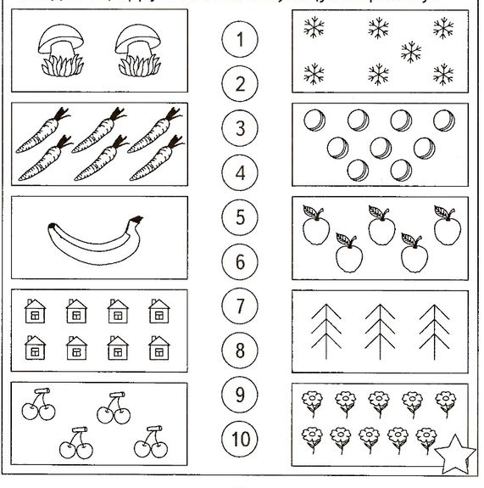
Задание № 2. Реши пример в шарике и соедини его с правильным ответом (за правильное выполнение - 1 балл).
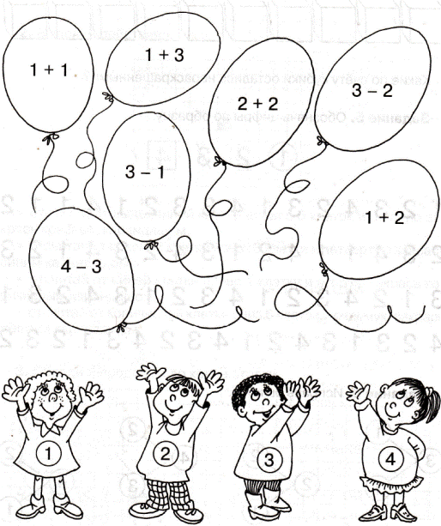
2. Величина
Задание 1. Расставь цифры по порядку от самой узкой доски до самой широкой. Раскрась самую широкую доску - желтым цветом, а самую узкую доску - красным цветом (за правильное выполнение - 1 балл).
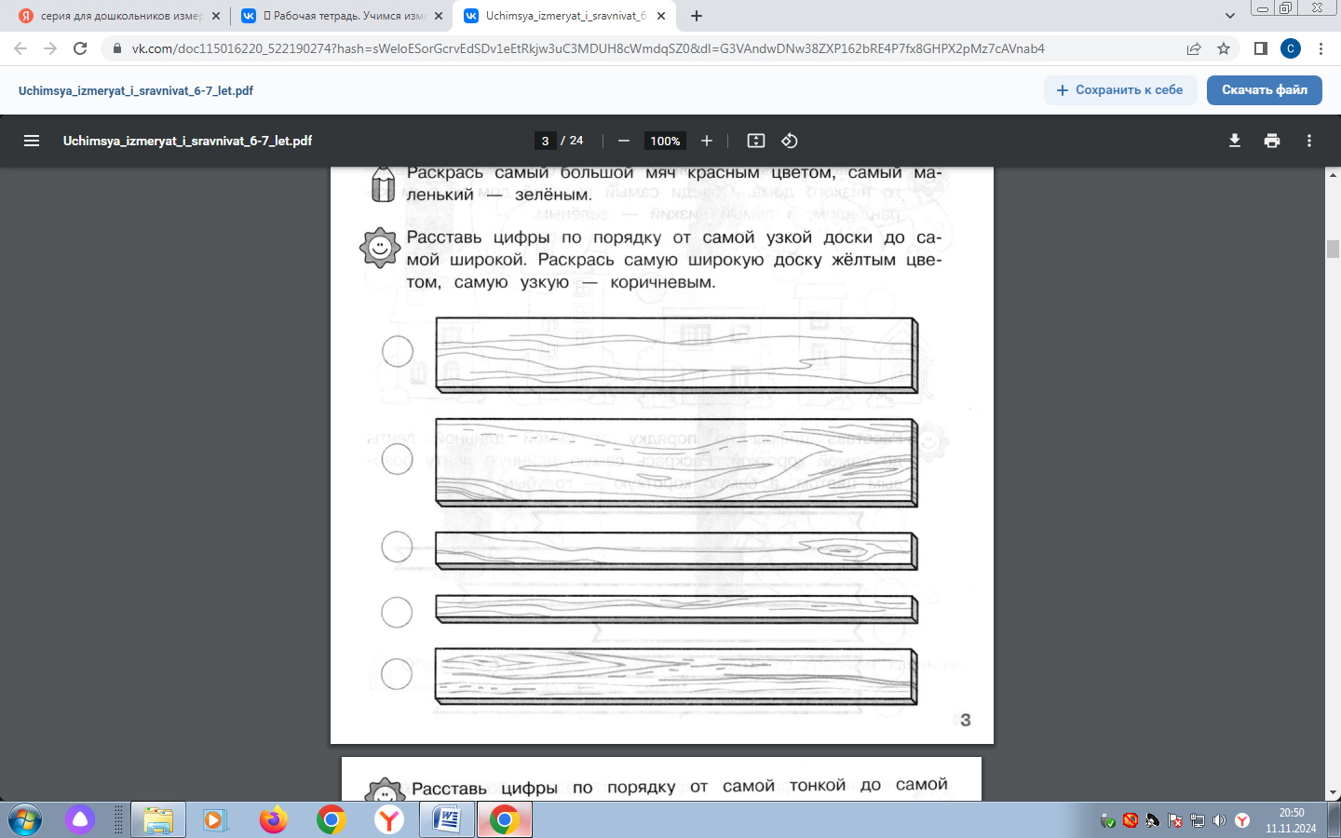

Задание № 2. Необходимо расставить стаканы так, чтобы в каждом следующем стакане было больше воды, чем в предыдущем. Напишите в квадратах цифры так, чтобы все стаканы были расставлены по порядку (за правильное выполнение - 1 балл).
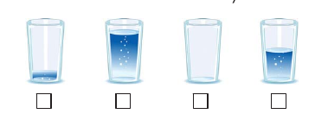

3. Форма
Задание № 1. Посчитай и напиши, количество геометрических фигур: квадратов, кругов, треугольников, прямоугольников (за правильное выполнение - 1 балл).

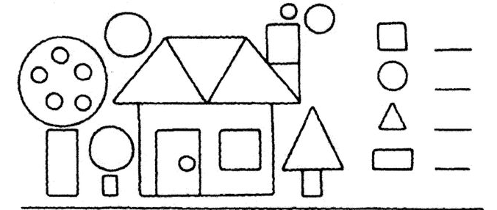

Задание № 2. В верхнем ряду найди и раскрась только круги; в следующем ряду найди и раскрась только треугольники; в нижнем ряду найди и раскрась только квадраты (за правильное выполнение - 1 балл).
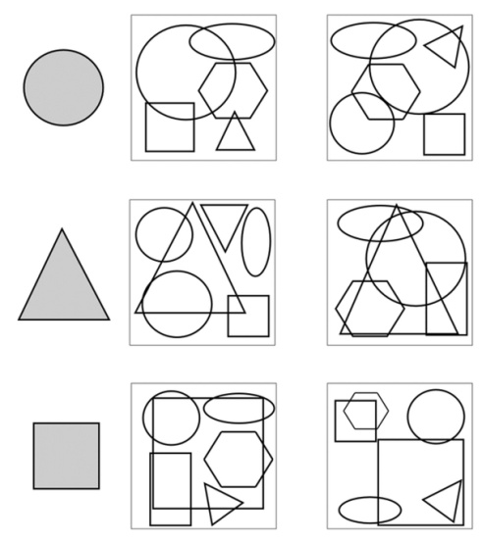
4. Ориентировка в пространстве
Задание № 1. Раскрась рыбок, которые плывут направо - зеленым цветом; рыбок, которые плывут налево - желтым цветом (за правильное выполнение - 1 балл).
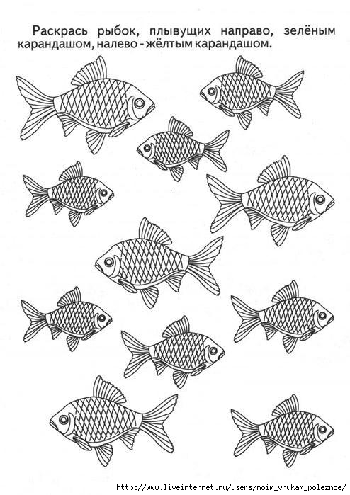
Задание № 2. Раскрась котенка, который сидит в корзинке – оранжевым карандашом; котенка около корзинки – серым карандашом. Клубочки в корзинке – синим карандашом, клубочки около корзинки – красным карандашом (за правильное выполнение - 1 балл).
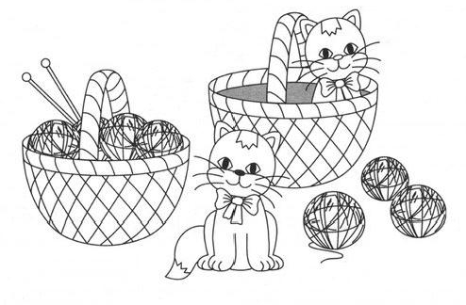
5. Ориентировка во времени.
Задание № 1. Рассмотрите картинку. Который час показывает каждый циферблат часов. Закрась кружок с правильным ответом (за правильное выполнение - 1 балл).
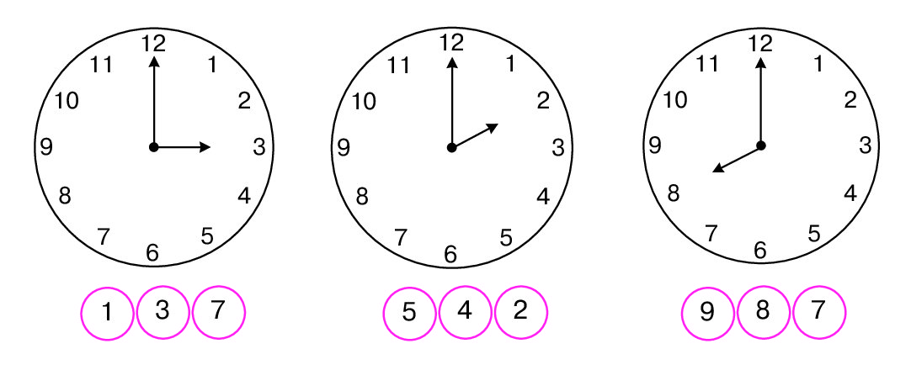

6. Логическое упражнение.
Задание № 1. Найди закономерность и нарисуй в пустой клеточке недостающую фигуру (за каждое правильное выполнение - 1 балл).

